РЕГИОНАЛЬНЫЙ ЧЕМПИОНАТ «АБИЛИМПИКС» 2023

Главный эксперт компетенции
Карвинг
Скабелкина Ирина Васильевна

КОНКУРСНОЕ ЗАДАНИЕ
по компетенции
«КАРВИНГ»

Курск, 2023г.

1. Описание компетенции.

Карвинг - (от англ. carving — «вырезание») — искусство декоративного вырезания из овощей и фруктов.
Карвингисты – опытные мастера кулинарного искусства.
Программа по «Карвингу» предусматривает изучение современных методов механической кулинарной обработки овощей и фруктов, способы их фигурной нарезки, в соответствии с консистенцией овощей и фруктов, их структурой, формой, сочетанием их по цветовой гамме. Слушатель в процессе обучения приобретает навыки подбора овощей и фруктов в соответствии с основным блюдом или изделием, использования новых современных видов сырья, современных требований к приготовлению и оформлению национальных, фирменных, заказных блюд и блюд зарубежной кухни, а
также кондитерских изделий. В программу входит правило подачи и обработки экзотических фруктов в разных вариациях.
Особое внимание уделяется оформлению блюд повышенной сложности, банкетных блюд, «шведских столов», «чайных столов» композициями из овощей и фруктов.
Карвингисты в настоящее время востребованы делают фруктово - овощные букеты с элементами карвинга в каркасах и корзинах. Букеты, сделанные руками карвингистов всегда актуальные, красивые, полезные и вкусные. Композиции из овощей и фруктов, всегда являются центром оформления любых праздничных столов. Красивое, а главное вкусное оформление блюд и праздничных столов, всегда залог успеха!

1.1. Актуальность компетенции.

Отраслевая принадлежность компетенции относиться к сегменту «Торговля и питание» по направлениям: отели, рестораны, кафе, мини предприятия, столовые, комбинаты питания, кейтринговые службы, индивидуальные заказы.
К потенциальным работодателям относятся, как государственные учреждения, так и частные организации малого, среднего и крупного предпринимательства: от холдингов до индивидуальных предпринимателей. Участники так же могут быть и самостоятельными индивидуальными предпринимателями.

1.2. Профессии, по которым участники смогут трудоустроиться после получения данной компетенции.

16675 Повар
43.01.09 Повар, кондитер

1.3. Ссылка на образовательный и/или профессиональный стандарт.

- Федеральный государственный образовательный стандарт среднего профессионального образования по профессии 43.01.09 ПОВАР, КОНДИТЕР, утвержденный, приказом Министерства образования и науки РФ от 9 декабря 2016 г. N 1569 "Об утверждении федерального государственного образовательного стандарта среднего профессионального образования по профессии 43.01.09 «Повар, кондитер" (ТОП-50).
- Федеральный государственный образовательный стандарт среднего профессионального образования по специальности 43.02.15 ПОВАРСКОЕ И КОНДИТЕРСКОЕ ДЕЛО, утвержденный приказом Министерства образования и науки РФ от 9 декабря 2016 г. N 1565 "Об утверждении федерального государственного образовательного стандарта среднего профессионального образования по специальности 43.02.15 «Поварское и кондитерское дело» (ТОП-50)
- Приказ Минтруда России от 08.09.2015 N 610н "Об утверждении профессионального стандарта "Повар" (Зарегистрировано в Минюсте России
29.09.2015 N 39023) 4. Приказ Минтруда России от 07.09.2015 N 597н "Об утверждении профессионального стандарта "Кондитер" (Зарегистрировано в Минюсте России
21.09.2015 N 38940)
- http://profstandart.rosmintrud.ru/obshchiy-informatsionnyy-blok/natsionalnyyreestr-professionalnykh-standartov/reestr-professionalnykhstandartov/?oblast=820&arrFilter_pf[KIND_PROFACT]=Производство+кондитерской +и+шоколадной+продукции+в+организациях+питания&arrFilter_pf[re_KIND_PROF ACT]=Производство+кондитерской+и+шоколадной+продукции+в+организациях+пи тания&set_filter=Y&vidName=Производство+кондитерской+и+шоколадной+продукц ии+в+организациях+питания
- http://spravochnik.rosmintrud.ru/professions/953.

Школьники
ФГОС среднего (полного)
общего образования

ФГОС СПО по профессии
43.01.09 Повар, кондитер
1.4. Требования к квалификации.

Школьники
Иметь практический опыт:
- организации и проведении подготовки рабочих мест, -подготовки к работе инструментов, в соответствии с инструкциями и регламентами;
- подборе в соответствии с технологическими требованиями, оценке качества, безопасности, обработке различными методами, экзотических и редких видов сырья,
- упаковке, хранении готовой продукции и обработанного сырья с учетом требований к безопасности;
- контроле качества и безопасности обработанного сырья и полуфабрикатов; контроле хранения и расхода продуктов.
- уметь :
- разрабатывать, изменять ассортимент, разрабатывать и адаптировать рецептуры полуфабрикатов в зависимости от изменения спроса;
- обеспечивать наличие, контролировать хранение и рациональное использование сырья, продуктов и материалов с учетом нормативов,
требований к безопасности; - оценивать их качество и соответствие технологическим
требованиям;
- организовывать и проводить подготовку рабочих мест, технологического оборудования, производственного инвентаря, инструментов, весоизмерительных приборов в соответствии с инструкциями и регламентами;
- применять регламенты, стандарты и нормативнотехническую документацию, соблюдать санитарноэпидемиологические требования;
- соблюдать правила сочетаемости, взаимозаменяемости основного сырья и дополнительных ингредиентов, применения ароматических веществ;
- использовать различные способы обработки, подготовки экзотических и редких видов сырья, приготовления полуфабрикатов сложного ассортимента; организовывать их упаковку на вынос, хранение с учетом требований к безопасности готовой продукции знать:
- требования охраны труда, пожарной безопасности и производственной санитарии в организации питания;
- виды, назначение, правила безопасной эксплуатации технологического оборудования, производственного инвентаря, инструментов, весоизмерительных приборов, посуды и правила ухода за ними;
- ассортимент, требования к качеству, условиям и срокам хранения традиционных, экзотических и редких видов сырья, изготовленных из них
полуфабрикатов;
- рецептуру, методы обработки экзотических и редких видов сырья, приготовления полуфабрикатов сложного ассортимента;
- способы сокращения потерь в процессе обработки сырья и приготовлении
полуфабрикатов;
- правила составления заявок на продукты.
Должен обладать общими компетенциями, включающими в себя способность:
ОК 01. Выбирать способы решения задач профессиональной деятельности, применительно к различным контекстам.
ОК 02. Осуществлять поиск, анализ и интерпретацию информации, необходимой для выполнения задач профессиональной деятельности.
ОК 04. Работать в коллективе и команде, эффективно
взаимодействовать с коллегами, руководством, клиентами.
ОК 05. Осуществлять устную и письменную коммуникацию на государственном языке с учетом особенностей социального и культурного контекста.
ОК 06. Проявлять
гражданско-патриотическую позицию, демонстрировать осознанное поведение на основе традиционных общечеловеческих ценностей.
ОК 07. Содействовать сохранению окружающей среды, ресурсосбережению, эффективно действовать в чрезвычайных ситуациях.
ОК 08. Использовать средства физической культуры для сохранения и укрепления здоровья в процессе
профессиональной деятельности и поддержания необходимого уровня физической подготовленности.

Должен обладать профессиональными
компетенциями, соответствующими видам деятельности:
ПК 1.1. Подготавливать рабочее место, оборудование, сырье, исходные материалы для обработки сырья, приготовления
полуфабрикатов в соответствии с инструкциями и регламентами.
ПК 1.2. Осуществлять обработку, подготовку овощей, грибов, рыбы, нерыбного водного сырья, мяса, домашней птицы, дичи, кролика.
ПК 1.4. Проводить приготовление и подготовку к реализации полуфабрикатов разнообразного ассортимента для блюд, кулинарных изделий из мяса, домашней птицы, дичи, кролика.
ПК 2.1. Подготавливать рабочее место, оборудование, сырье, исходные материалы для приготовления горячих блюд, кулинарных изделий, закусок разнообразного ассортимента в соответствии с инструкциями и регламентами.
ПК 2.5. Осуществлять приготовление, творческое оформление и подготовку к реализации горячих блюд и гарниров из овощей, грибов, круп, бобовых, макаронных изделий разнообразного ассортимента.
ПК 2.6. Осуществлять приготовление, творческое оформление и подготовку к реализации горячих блюд, кулинарных изделий, закусок из яиц, творога, сыра, муки разнообразного ассортимента.
ПК 2.8. Осуществлять приготовление, творческое оформление и подготовку к реализации горячих блюд, кулинарных изделий, закусок из мяса, домашней птицы, дичи и кролика разнообразного ассортимента.
ПК 3.1. Подготавливать рабочее место, оборудование, сырье, исходные материалы для приготовления холодных блюд, кулинарных изделий, закусок в соответствии с инструкциями и регламентами.
ПК 3.2. Осуществлять приготовление, непродолжительное хранение холодных соусов, заправок разнообразного ассортимента.
ПК 3.3. Осуществлять приготовление, творческое оформление и подготовку к реализации салатов разнообразного ассортимента.
ПК 3.4. Осуществлять приготовление, творческое оформление и подготовку к реализации бутербродов, канапе, холодных закусок разнообразного ассортимента.
ПК 3.6. Осуществлять приготовление, творческое оформление и подготовку к реализации холодных блюд из мяса, домашней птицы, дичи разнообразного ассортимента.
ПК 4.1. Подготавливать рабочее место, оборудование, сырье, исходные материалы для приготовления холодных и горячих сладких блюд, десертов, напитков разнообразного ассортимента в соответствии с инструкциями и регламентами.
ПК 4.2. Осуществлять приготовление, творческое оформление и подготовку к реализации холодных сладких блюд, десертов разнообразного ассортимента.
ПК 4.3. Осуществлять приготовление, творческое оформление и подготовку к реализации горячих сладких блюд, десертов разнообразного ассортимента.
ПК 4.5. Осуществлять приготовление, творческое оформление и подготовку к реализации горячих напитков разнообразного ассортимента.
ПК 5.1. Подготавливать рабочее место кондитера, оборудование, инвентарь, кондитерское сырье, исходные материалы к работе в соответствии с инструкциями и регламентами.
ПК 5.2. Осуществлять приготовление и подготовку к использованию отделочных
полуфабрикатов для хлебобулочных, мучных кондитерских изделий.
ПК 5.4. Осуществлять изготовление, творческое оформление, подготовку к реализации мучных кондитерских изделий разнообразного ассортимента.

2.Конкурсное задание.
  - Краткое описание задания.

Школьники: непосредственно в зоне соревнования из сырых овощей и фруктов за 3 часа вырезать и собрать композицию на тему «Весенний букет»
Обязательные элементы: хризантема из пекинской капусты, георгин из жёлтой репы/зелёная редька

  - Структура и подробное описание конкурсного задания.

Наименование категории участника | Наименование модуля | Время проведени я модуля | Полученный результат
Школьник | Модуль 1:  Профессиональные навыки в организации работы по модулям. | 00:30 | - Организованное рабочее место  - Опрятный внешний вид  - Безопасная работа.
 | Модуль 2: Работа с пекинской капустой | 00:30 | Хризантема из пекинской капусты – 1 шт.
 | Модуль 3: Работа с жёлтой репой/зелёной редькой | 01:00 | 1. Георгин из жёлтой репы/зелёной редьки – 1 шт. (обязательно)  2.Три идентичные георгины (Двойной коэффициент  отражается в баллах)
 | Модуль 4: Работа с морковью | 00:30 | - Лилия 1 шт.  - Бабочка 1 шт.  - Кисточка 1 шт.  - Роза 1 шт.
 | Модуль 5: собрать композицию из овощей и фруктов на тему «Весенний букет» | 00:30 | -Готовая итоговая работа из овощей и фруктов на тему «Весенний букет»  -Чистое рабочее место.
Общее время выполнения конкурсного задания: 3 часа

Участник может самостоятельно распределить время на выполнение каждого модуля

  - Последовательность выполнения задания.

Для всех категорий:

- Занять рабочее место по номеру жеребьевки.
-Проверить наличие необходимого инвентаря, заявленного в инфраструктурном листе.
- Распаковать свой тулбокс, продемонстрировать его экспертам, получить разрешение на весь дополнительный материал из тулбокса.
- Проверить качество и наличие овощей и фруктов у себя в корзине.
- Подготовить рабочее место для работы (инвентарь, овощи, фрукты)
- Распаковать и убрать в специальные места заранее заготовленные декорации к композиции (ткань, зеркала, подставки и т.д.)
- Проверить наличие формы и санитарно-гигиеническое состояние.
- За 15 минут до старта подойти и ознакомиться с техникой безопасности, расписаться в протоколах.
- По команде главного эксперта приступить к работе.
- За отведенное время вырезать обязательные элементы. Собрать композицию, используя обязательные фрукты и овощи.
- За 15 минут до завершения времени начать убирать рабочее место, отложив в сторону инвентарь.
- По завершению отведённого времени, сдать рабочее место техническому эксперту и покинуть зону соревнования.
- На столе должна остаться фруктово – овощная композиция по заданию, табличка, номер участника.
- В течение 5 минут после завершения конкурса, участник должен покинуть зону соревнования.
При задержке более 10 минут от корректного времени, композиция считается не представленной и не оценивается.

Школьники:
Модуль 2. Работа с пекинской капустой.
Для того, чтобы сделать хризантему из пекинской капусты, нам понадобится кочан весом 500-700 гр.
Отрезаем верхнюю часть, оставляя 10-14 см от основания капусты.
Берём карбовочный нож треугольного или овального сечений.
Начинаем срез по тоньше и берем все глубже по мере приближения ножа к кочерыжке. До основания кочана не дорезаем 1- 1,5 см. Отрезанные большие листки капусты удаляем. Если они крепко держатся — делаем пару небольших насечек. Таким же образом прорезаем последующие листья капусты.
По мере приближения к центру — плавно уменьшаем длину лепестков.
Чтобы «лепестки хризантемы» красиво изогнулись, нужно положить вырезанный «цветок» в холодную воду на 1 час. Лепестки «цветка» должны быть достаточно тонкими, тогда
«хризантема» будет более изящной.

Модуль 3. Работа с жёлтой репой/зелёной редькой.
Берём зелёную редьку/жёлтую репу, отрезаем верхнюю и нижнюю часть. Начинаем резать «георгин» одним из способов, с основания овоща. Делаем слегка плоскую округлую заготовку диаметром 5-6 см. Средним начинаем вырезать овальным ножом из набора сделав 5-9 лепестков ( в зависимости от продукта), углубляя нож в сторону сердцевины, но не доходя до сердцевины. Подрезаем лишнюю мякоть под лепестками первого ряда, сформировав площадку для следующего ряда. Лепестки следующего ряда вырезать ножами разного размера аналогично первому ряду, располагая их между лепестками предыдущего ряда. Делаем любое количество рядов.( но не более 5-6 уровней).После того как наша заготовка вырезана до верха, мы приступаем к вырезанию сердцевины, метод шахматного порядка мы должны соблюдать, а вот лепестки должны смотреть во внутрь и чем ближе к середине тем сильнее они будут ее закрывать.. «Георгин» готов. Изделие храним в холодной воде.
Участник может вырезать 3 идентичных «Георгина» и получить двойные баллы при оценивании работы. Изделия должны быть выполнены по всем правилам.
Модуль 4. Работа с морковью
Из предоставленной организаторами моркови вырезать на выбор
регламентированное изделие. За каждое изделие даётся 2 балла, участник может выбрать и вырезать любое изделие из представленных или может вырезать все изделия сразу.

Модуль 5. Собрать композиции из овощей и фруктов на тему «Весенний букет».
Из предоставленных организаторами соревнований сырых овощей и фруктов, создать и выставить фруктово - овощную композицию с обязательными элементами карвинга. В одной работе должны сочетаться различные виды овощей и фруктов.
Участники должны стремиться к максимальному гармоничному сочетанию темы, идеи, высокохудожественного выполнения всех деталей композиции и содержания, цветовой гаммы. В композиции должны быть показаны разные виды техники карвинга. Обязательно должны быть использованы все предоставленные основные овощи и фрукты. Вырезать и составить композицию на заданную тему требуется непосредственно в зоне соревнований на глазах у членов жюри и зрителей.

Основные условия
- На конкурс отводится 3 часа.
- Вырезать основные элементы из овощей и фруктов непосредственно в зоне соревнований на глазах у членов жюри и зрителей.
- Составить композицию из овощей и фруктов.
- Обязательно использовать все основные овощи и фрукты.
- Для составления композиции, разрешено использование деревянных шпажек, зубочисток и оазиса (предоставляется организаторами).
- Для оформления композиции можно воспользоваться флористической зеленью рускус (предоставляется организаторами).
- Клей и любые красители использовать запрещено!!!
- Участникам конкурса не разрешается делать заготовки заранее.
- Участникам разрешено приносить декорации к своим композициям.
- Инвентарь и инструменты проносится на конкурсную площадку после согласования с организаторами. Все, что предоставляется в инфраструктурном листе, к проносу в тулбоксе запрещено.
- Участвовать разрешено только в профессиональной одежде (поварская куртка, штаны, фартук, колпак, сабо).

Основные условия
- На конкурс отводится 3 часа
- Вырезать основные элементы из овощей и фруктов непосредственно в зоне соревнований на глазах у членов жюри и зрителей.
- Составить объёмную композицию 3D из овощей и фруктов
- Обязательно использовать все основные овощи и фрукты
- Для составления композиции, разрешено использование деревянных шпажек, зубочисток и оазиса (предоставляется организаторами)
- Для оформления композиции можно воспользоваться флористической зеленью рускус (предоставляется организаторами).
- Любые красители использовать запрещено
- Клеем можно пользоваться в малом количестве при вырезании птицы
- Участникам конкурса не разрешается делать заготовки заранее.
- Участникам разрешено приносить декорации к своим композициям.
- Инвентарь и инструменты проносится на конкурсную площадку после согласования с организаторами, все, что предоставляетсяв инфраструктурном листе к проносу в тулбоксе запрещено.
- Участвовать разрешено только в профессиональной одежде (поварская куртка, штаны, фартук, колпак, сабо).

Особые указания:
Что можно?
- Декоративные элементы (ткань, стекло, деревянные подставки и т.д. в малом количестве, по согласованию с экспертами)
- Набор ножей для карвинга, по согласованию с экспертами
Что нельзя?
- Приносить любые овощи и фрукты
- Приносить флористическую зелень
- Приносить Оазис (флористическая губка)
- Приносить расходные материалы, которые указаны в инфраструктурном листе, которые предоставляют организаторы.
- Участникам конкурса не разрешается делать заготовки заранее.
- Категорически запрещено нарушать этику подачи, вызывающее неприятное или недостойное ассоциативное ощущение.
- Вести себя агрессивно на площадке.

2.4. 30% изменение конкурсного задания.

Относиться к 30% изменению:
- Школьник:
- 1. Определить одно обязательное изделие из моркови, с предоставленного списка (Бабочка/Роза/Кисточка/ Лилия)

Нельзя относить к 30% изменению:
- Кардинальное изменение конкурсного задания
- Менять тему конкурсной работы
- Менять основой набор овощей и фруктов
- Менять обязательные изделия из овощей.

2.5. Критерии оценки выполнения задания.

Школьники:

Наименование модуля | Задание |  | Максимальны  й балл
Модуль 1: Профессиональные навыки в организации работы по модулям. | - Организованное рабочее место  - Опрятный внешний вид  - Безопасная работа |  | 28
Модуль 2: Работа с  пекинской капустой | Хризантема из пекинской капусты |  | 10
Модуль 3: Работа с жёлтой репой/зелёной редькой | 1.Георгин из жёлтой репы/зелёной редьки –  1 шт. (обязательно)  2.Три идентичные георгина (Двойной коэффициент отражается в баллах) |  | 17
Модуль 4: Работа с  морковью | 1. Лилия 1 шт. | 1 | 22
 | 2. Бабочка 1 шт. | 1
 | 3. Кисточка 1 шт. | 1
 | 4. Роза 1 шт. | 1
 | 30% изменения | 1
Модуль 5: собрать композицию из овощей и фруктов на тему  «Весенний букет» | -Готовая итоговая работа из овощей и фруктов на тему «Весенний букет» -Чистое рабочее место. |  | 23
ИТОГО |  |  | 100

Модуль 1: Профессиональные навыки в организации работы по модулям.
Задание | № | Наименование критерия | Максимальны  е баллы | Объективна я оценка  (баллы) | Субъективна  я оценка  (баллы)*
-  Организованно е рабочее место - Опрятный внешний вид  -Безопасная работа | 1. | Подготовка овощей и фруктов | 2 | 2
 | 2. | Организация  рабочего места | 2 | 2
 | 3. | Профессиональная одежда соответствует санитарным требованиям и чистоте | 2 | 2
 | 4. | Персональная гигиена рук | 2 | 2
 | 5. | Плохие привычки | 2 | 2
 | 6. | Гигиена рабочего места: чистота и порядок на рабочей поверхности, Чистый пол | 2 | 2
 | 7. | Соблюдение техники безопасности при работе с инструментами для карвинга | 4 | 4
 | 8. | Расточительность при работе с овощами и  фруктами | 2 | 2
 | 9. | Брак при вырезании элементов. | 2 | 2
 | 10. | Эффективность планирования и ведения процесса вырезания | 2 |  | 2

 | 11. | Навыки работы с  тайским ножом | 2 | 2
 | 12. | Навыки работы с инструментами для карвинга | 2 |  | 2
 | 13. | Навыки работы с овощами и  фруктами | 2 |  | 2
Итого: 28
Модуль 2: Работа с пекинской капустой
Хризантема из пекинской капусты | 14. | Механическая обработка пекинской капустой | 2 | 2
 | 15. | Исполнение обязательного изделия: Хризантема из пекинской капусты | 2 | 2
 | 16. | Ведение технологического процесса вырезания хризантемы из пекинской капусты | 3 |  | 3
 | 17. | Правильное и качественное (чистота) исполнение основного изделия: Хризантема из пекинской капусты | 3 |  | 3
Итого: 10
Модуль 3: Работа с жёлтой репой/зелёной редькой
1.Георгин из жёлтой репы/зелёной редьки – 1 шт. (обязательно)  2.Три идентичных георгина | 18. | Исполнение обязательного изделия: георгин из  жёлтой репы/зелёной редьки | 2 | 2
 | 19. | Правильное и качественное исполнение основного изделия: | 3

(Двойной коэффициент отражается в  баллах) |  | георгин из жёлтой репы/зелёной редьки (глубина, чистота прореза) |  |  | 3
 | 20. | Реалистичность исполнения георгина из жёлтой репы/зелёной редькой | 2 | 2
 | 21. | Три идентичные георгина из жёлтой репы/зелёной редькой | 6 | 6
 | 22. | Ведение процесса вырезания георгина из жёлтой репы/зелёной редькой | 4 |  | 4
Итого: 17
Модуль4: Работа с морковью
1Бабочка  2.Кисточка  - Роза  - Лилия | 23. | Правильное и качественное исполнения изделия из моркови  (глубина, чистота прореза) | 6 |  | 6
 | 24. | Максимальное выполнение всех изделий из моркови (4 изделия) | 6 | 6
 | 25. | Ведение технологического процесса вырезания изделий из моркови | 7 |  | 7
 | 26. | Второе изделие из 30% изменения, вырезанное с соблюдением всех требований и качество исполнение | 7 | 2 | 5
Итого: 22
Модуль 5: Собрать композицию из овощей и фруктов на тему «Весенний букет»
-Готовая итоговая  работа из овощей и фруктов на | 27. | Правильное и качественное выполнение всех дополнительных элементов (на выбор участника), | 3 |  | 3
тему
«Весенний букет»
-Чистое рабочее место.
 | 28. | Правильное и качественное выполнение  Комбинированных изделий | 2 |  | 2
 | 29. | Тайм – менеджмент, планирование и ведение процесса по составлению композиции | 2 |  | 2
 | 30. | Обязательное использование основных овощей и фруктов | 2 | 2
 | 31. | Использование секретного продукта для вырезания от поставщика. | 5 | 5
 | 32. | Правильное и качественное выполнение дополнительных элементов в стиле карвинга (на выбор участника (30% изменение) | 3 |  | 3
 | 33. | Стиль и креативность в оформления композиции | 2 |  | 2
 | 34. | Визуальное оценивание композиции в соответствии с конкурсным заданием (тема) | 2 |  | 2
 | 35. | Корректное время подачи композиции +- 15 минута от заранее определенного | 2 | 2
Итого: 23

3.Перечень используемого оборудования, инструментов и расходных материалов.

3.1. Школьники.

 |  | ОБОРУДОВАНИЕ НА 1-ГО УЧАСТНИКА
№ п/ п | Наименование | Фото оборудования или инструмента, или мебели | Технические характеристики  оборудования,  инструментов и ссылка | Ед. изме рен ия | Необ ходи мое

 |  |  | на сайт производителя, поставщика |  | кол-  во
1. | Стол офисный |  | 1400х600х750 | шт | 1
2. | Стул посетителя офисный | 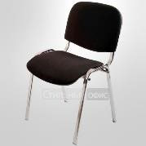 | Размеры: 55х80 | шт | 1
3. | Доска разделочная |  | https://polimerbytshop.ru/images/detailed/2/  806.jpg | шт | 1
4. | Ящик  пластмассовый под овощи | 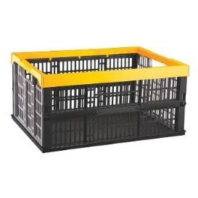 | https://www.komus.ru/kata log/upakovka-imarkirovka/promyshlenna ya-tara/kontejnery-dlyakhraneniya/yashhikskladnoj-sperforirovannymistenkami-480kh350kh230mm-plastikovyj-32litra/p/862981/?from=bloc k-123-1 | шт | 1
5. | Ящик для хранения  с замками и ручкой | 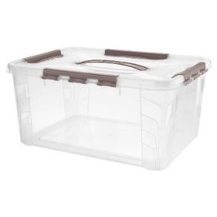 | 390x290x180 мм 15.3 литра  https://www.komus.ru/kata log/upakovka-imarkirovka/promyshlenna ya-tara/kontejnery-dlyakhraneniya/yashhik-dlyakhraneniya-s-zamkami-iruchkoj-390x290x180mm-15-3-  litra/p/1013199/?from=blo ck-123-6 | шт | 1
6. | Поднос красный |  | прямоугольный пластиковый Polar 470х330 мм красный https://media.komus.ru/me dias/sys_master/root/hdc/h 55/9138175180830.jpg | шт | 1
7. | Пуливизатор |  | https://emmet.by/item/463 28-pulverizator-0-25-lcvet-miks-  2?cat_id=49071&lt;br&gt;  &lt;br&gt; | шт | 1

8. | Корзина для мусора |  | Корзина для мусора Стамм 18 л пластик черная (31х32.5 см)  https://www.komus.ru/kata log/khozyajstvennyetovary/meshki-i-emkostidlya-musora/emkosti-dlyamusora/korziny-dlyabumag/korzina-dlyamusora-stamm-18-lplastik-chernaya-31kh32-  5-sm-  /p/382415/?from=block301-15 | шт | 1
 | НАБОР КАРВИНГ  ПРОФИ ХУДОЖНИК (20  ИНСТРУМЕНТОВ) | 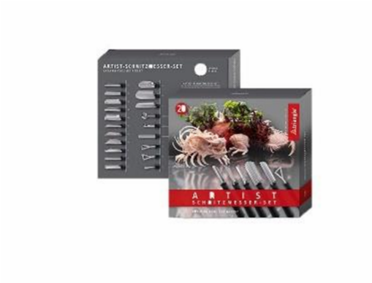 | https://fire-  birdnsk.ru/catalog/instrum enty-dlya-dekorirovaniyablyud-i-karvingatriangle/nabor-karvingprofi-xudozhnik-20instrumentov.html | шт | 1
1  0. | Профессиональный нож для карвинга  (ком ком) | 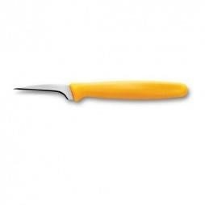 | http://whitecat.org.ua/nozh i-instrumenty/249-tajskijnozh-dlya-karvinga.html | шт | 1
1  1. | Нож шеф большой | 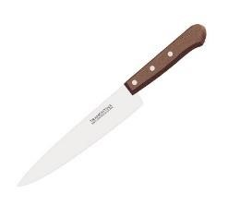 | https://tramontinaposuda.ru/kupit/nozh-shefpovara-15-sm-sderevyannoy-ruchkoy-vblistere-tradicionaltramontina/ | шт | 1
 | НОЖ ТАЙСКИЙ чёрный,  ИЗОГНУТЫЙ |  | https://fire-  birdnsk.ru/catalog/instrum enty-dlya-dekorirovaniyablyud-i-karvingatriangle/nozh-tajskijizognutyj.html | шт | 1
РАСХОДНЫЕ МАТЕРИАЛЫ НА 1 УЧАСТНИКА
№ п/ п | Наименование | Фото расходных материалов | Технические характеристики  оборудования,  инструментов и ссылка  на сайт производителя, поставщика | Ед. изме рен ия | Необ ходи мое  колво

1. | Скатерть одноразовая ПВХ 120x180 см прозрачная |  | https://www.komus.ru/kata log/khozyajstvennye-  tovary/bumazhnye-  gigienicheskie-sredstva-iderzhateli/skaterti-  odnorazovye/skatert-  odnorazovaya-pvkh-  120x180-smprozrachnaya/p/570531/?fr om=block-123-4 | шт | 1
2. | Бумажные полотенца |  | https://www.komus.ru/kata log/khozyajstvennyetovary/bumazhnyegigienicheskie-sredstva-iderzhateli/bumazhnyepolotentsa/polotentsabytovye/polotentsabumazhnye-luscan-2slojnye-belye-2-rulona-po-  12-5-  metrov/p/317393/?from=bl  ock-123-17 | шт | 1
3. | Тряпки в рулоне, отрывные |  | https://www.komus.ru/kata log/khozyajstvennye-  tovary/uborochnyjinventar/gubki-  khozyajstvennye-salfetkii-shhetki-dlya-  kukhni/salfetki-  khozyajstvennye/salfetki-  khozyajstvennye-v-rulonebagi-chudo-tryapka-anti-  vorsinki-viskoza-30x20sm-70-  listov/p/812649/?from=blo  ck-123-17 | шт | 1
4. | Пакеты для мусора 30 л |  | https://www.komus.ru/kata log/khozyajstvennye-  tovary/meshki-i-emkosti-  dlya-musora/meshki-dlya-  musora/meshki-na-20-40litrov/meshki-dlya-  legkogo-musora-na-20-40litrov/meshki-dlya-  musora-na-30-l-komus-  chernye-pnd-10-mkm-v-  rulone-30-sht-48kh58-sm-  /p/157518/?from=block123-2 | шт | 1
5. | Перчатки силиконовые | 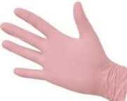 | одноразовые размер М 250шт в упаковке | Шт. | 4

7. | Зубочистки деревянные |  | https://beru.ru/product/qua lita-zubochistki-  bambukovye-300-  sht/100628459770?show-  uid=158628533802136794  98306006&offerid=SYR4 Eu4quxnZ43S6SPE35g | уп | 1
8. | Фольга | 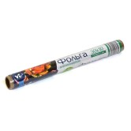 | Фольга пищевая алюминиевая 11 мкм x  300 мм x 10 м | шт. | 1
9. | Оазис флорестический | 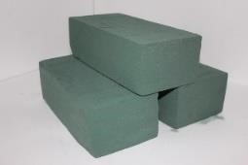 | https://www.radugamsk.ru/radugashop/kirpich-viktoriyaspecialno-sozdan-dlyagivyh-cvetov-9611521.html | шт. | 5
РАСХОДНЫЕ МАТЕРИАЛЫ, ОБОРУДОВАНИЕ И ИНСТРУМЕНТЫ, КОТОРЫЕ
УЧАСТНИКИ ДОЛЖНЫ ИМЕТЬ ПРИ СЕБЕ
№ п/ п | Наименование |  | По согласованию с главным экспертом (например)
1. | Набор ножей для карвинга |  | На усмотрение участника | шт
2. | Тайский нож |  | На усмотрение участника | шт
3. | Выемки для овощей и фруктов |  | На усмотрение участника | шт.
4. | Овощечистка "Экономка" |  | На усмотрение участника | шт.
5. | Карбовочный нож |  | На усмотрение участника | шт
6. | Ложка для удаления мякоти |  | На усмотрение участника | шт
7. | Нож граверный |  | На усмотрение участника | шт.
8. | Набор "КарвингСкульптура |  | На усмотрение участника | шт.

9. | Triangle Carving loop (петельки) |  | На усмотрение участника | шт.
РАСХОДНЫЕ МАТЕРИАЛЫ И ОБОРУДОВАНИЕ, ЗАПРЕЩЕННЫЕ НА
ПЛОЩАДКЕ
 |  |  | По согласованию с главным экспертом (например)
 | Клей
 | Красители
 | Электрические инструменты
 | Механическое оборудование
ОБОРУДОВАНИЕ НА 1-ГО ЭКСПЕРТА (при необходимости)
№ п/ п | Наименование | Фото необходимого оборудования или  инструмента, или мебели | Технические характеристики  оборудования,  инструментов и ссылка  на сайт производителя, поставщика | Ед. изме рен ия | Необ ходи мое  колво
1 | Стол офисный |  | 1400х600х750 |  | 2
2 | Стул посетителя офисный |  | Размеры: 55х80 | шт | 6
3 | Вешалка | 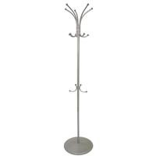 | Вешалка напольная  Пико-4 на 5 персон металлик | Шт. | 1
4 | Ноутбук |  | На усмотрение организатора | шт | 1
5 | Водонагревательны й аппарат |  | На усмотрение организатора | шт | 1
6 | Принтер |  | На усмотрение организатора | шт | 1
7 | Корзина для мусора |  | Корзина для мусора Стамм 18 л пластик черная (31х32.5 см)  https://www.komus.ru/kata log/khozyajstvennyetovary/meshki-i-emkosti- | шт | 1

dlya-musora/emkosti-dlyamusora/korziny-dlyabumag/korzina-dlya-
musora-stamm-18-l-
plastik-chernaya-31kh32-
5-sm-
/p/382415/?from=block301-15
8 | Шкаф холодильный среднетемпературн ый | 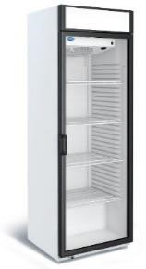 | На усмотрение организатора | шт | 2
РАСХОДНЫЕ МАТЕРИАЛЫ НА 1 Эксперта (при необходимости)
№ п/ п | Наименование | Фото расходных материалов | Технические характеристики  оборудования,  инструментов и ссылка  на сайт производителя, поставщика | Ед. изме рен ия | Необ ходи мое  колво
1 | Бумага А4 | 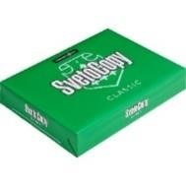 | https://media.komus.ru/me dias/sys_master/root/he5/h a2/10226722963486.jpg | уп | 1
2 | Папка-планшет Attache A4 пластиковая синяя без крышки |  | https://www.komus.ru/kata log/papki-i-sistemy-  arkhivatsii/papki-  planshety/papka-planshet-  attache-a4-plastikovayasinyaya-bez-  kryshki/p/198686/zoomIm  ages | шт | 1
3 | Ручка |  | Шариковая синяя | шт. | 2
4 | Поварской колпак |  | https://www.komus.ru/kata log/rabochaya-  spetsodezhda-i-  siz/odnorazovaya-  odezhda/odnorazovyegolovnyeubory/shapochka-kolpak-  povarskoj-bel-28kh23-  50g-m2-25shtup/p/879659/ | уп | 1
ОБЩАЯ ИНФРАСТРУКТУРА КОНКУРСНОЙ ПЛОЩАДКИ (при необходимости)
№ | Наименование | Фото необходимого оборудования, | Технические характеристики | Ед. изме | Необ ходи

п/  п |  | средства  индивидуальной защиты | оборудования,  инструментов и ссылка  на сайт производителя, поставщика | рен  ия | мое  колво
1 | Порошковый огнетушитель ОП-4 | 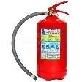 | Класс В - 55 В Класс А - 2 А | шт. | 1
1. | Стол офисный |  | 1400х600х750 | шт | 2
2. | Стул посетителя офисный |  | Размеры: 55х80 | шт | 4
3. | Скатерть для презентационного стола белая. |  | Н а усмотрение организатора | шт | 3
4. | Часы | 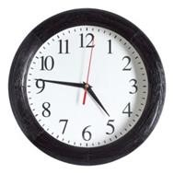 | Материал корпуса:  дерево, стекло  Стекло: пластиковое  Размеры диаметр 31,5 см; высота 4,5 см | шт. | 2
5. | Аптечка | 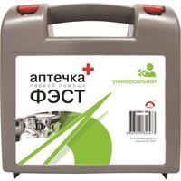 | Аптечка оказание первой помощи | шт | 1
6. | Бумага А4 | 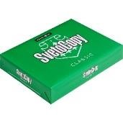 | https://media.komus.ru/me dias/sys_master/root/he5/h a2/10226722963486.jpg | уп | 1
7. | Кулер для воды | 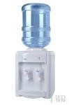 | настольный без  охлаждения | шт | 1
8. | Оазис флорестический | 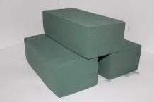 | https://www.radugamsk.ru/raduga-  shop/kirpich-viktoriyaspecialno-sozdan-dlyagivyh-cvetov-961-  1521.html | шт | 35
9. | Степлер | 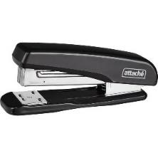 | https://www.komus.ru/kata  log/kantstovary/steplery-iskoby/steplery-do-25-  listov/stepler-attache-  8215-do-25-listovchernyj/p/159009/zoomIm  ages | шт | 3

1  0 | Ножницы | 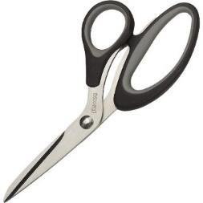 | https://media.komus.ru/me  dias/sys_master/root/h1b/h d9/9219515219998.jpg | шт | 3
1  1 | Корзина для мусора |  | Корзина для мусора Стамм 18 л пластик черная (31х32.5 см)  https://www.komus.ru/kata log/khozyajstvennye-  tovary/meshki-i-emkosti-  dlya-musora/emkosti-dlyamusora/korziny-dlyabumag/korzina-dlya-  musora-stamm-18-l-  plastik-chernaya-31kh32-  5-sm-  /p/382415/?from=block301-15 | шт | 1
КОМНАТА УЧАСТНИКОВ (при необходимости)
№ п/ п | Наименование | Фото необходимого оборудования или  инструмента, или мебели, или расходных материалов | Технические характеристики  оборудования,  инструментов и ссылка  на сайт производителя, поставщика | Ед. изме рен ия | Необ ходи мое  колво
1 | Стол офисный |  | 1400х600х750 | шт | 1
2 | Стул посетителя офисный |  | Размеры: 55х80 | шт | 6
3 | Корзина для мусора |  | Корзина для мусора Стамм 18 л пластик черная (31х32.5 см)  https://www.komus.ru/kata log/khozyajstvennye-  tovary/meshki-i-emkosti-  dlya-musora/emkosti-dlyamusora/korziny-dlyabumag/korzina-dlya-  musora-stamm-18-l-  plastik-chernaya-31kh32-  5-sm-  /p/382415/?from=block301-15 | шт | 1
4 | Вешалка | 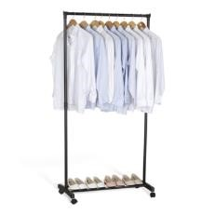 | https://www.onlinetrade.ru  /catalogue/veshalki_dlya_ odezhdy-  c322/sheffilton/veshalka_n apolnaya_sheffilton_sht_w r14_chernyy_sh936013-  1497315.html?utm_source =market.yandex.ru&utm_ medium=cpc&city=1&fro  mmarket=https%3A%2F% 2Fmarket.yandex.ru%2Fca talog%2F71999%2Flist%3  Ftext%3D%25&ymclid=3  695711685010774600000 01 | шт | 1
5 | Кулер для воды |  | настольный без  охлаждения | шт. | 1

    - Минимальные требования к оснащению рабочих мест с учетом всех основных нозологий.

Виды нозологий | Площадь, м кв. | Ширина прохода между  рабочими  местами, м | Специализированное оборудование, количество.
Рабочее место участника с нарушением слуха | 4 | От 1 м е т р а  до 1,5  метров | Радиокласс (радиомикрофон)  "Сонет-РСМ" РМ- 3-  1 (заушный индуктор и индукционная петля) http://rosopeka.ru/good4632.htm l  - 1 шт.
Диктофон (Olympus WS-852
+ microSD 4Gb) https://www.dns-
shop.ru/product/bfa3803f166e3 330/diktofon-olympus- ws-852-microsd-4gb/?p=2&i=2 - 1 шт.
Рабочее место участника с нарушением зрения | 4 | От 2 метров | Электронный ручной видеоувеличитель с речевым  выходом VideoMouse  http://dostupsreda.ru/store/dlya_i nvalidov_po_zreniyu  /videouvelichiteli/elektronnyy_ ruchnoy_videouvelichi tel- -2 шт.
Электронная лупа Bigger B2.5-
43TV
https://e-
lupa.ru/catalog/product/bigger_B
 |  |  | 25-43TV/ -2 шт.
Говорящий карманный калькулятор на русском языке http://rosopeka.ru/good4031.htm l
- 4шт.
Рабочее место участника с нарушением ОДА | нет | нет | нет
Рабочее место участника с  соматическим и  заболеваниям  и | 4 | От 2 метров | По предварительной заявке, согласно показаниям участника | мед.
Рабочее место участника с ментальными нарушениями | 4 | От 1 м е т р а  до 1,5  метров | По предварительной заявке, согласно показаниям участника | мед.

    - Схема застройки соревновательной площадки.

Для всех категорий на 10 рабочих мест.

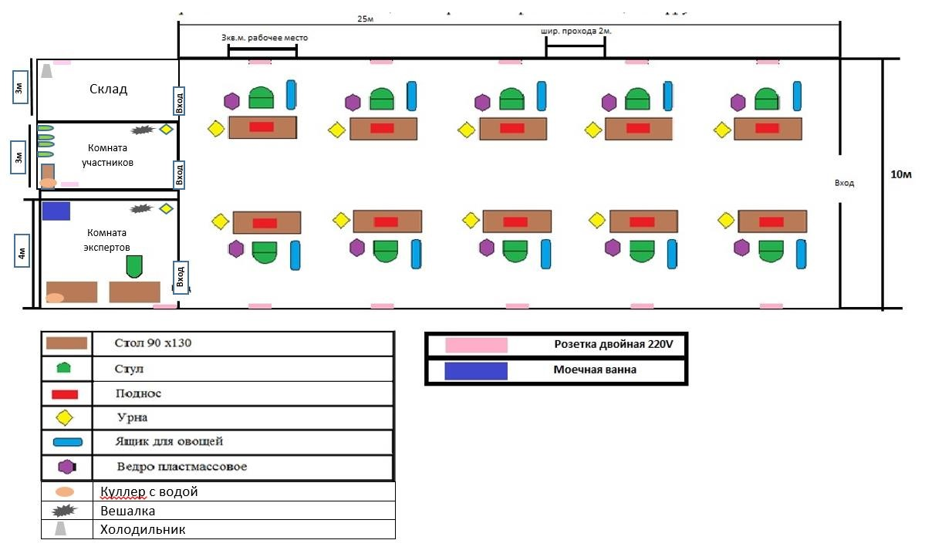

Для всех категорий на 1 рабочее место.

3кв. метра

2
кв. метра

    - Требования охраны труда и техники безопасности
Общие требования безопасности
  - К работе режущими инструментами допускаются лица не моложе 12 лет прошедшие медицинский осмотр, вводный и первичный инструктаж на рабочем месте.
  - Работник должен соблюдать правила внутреннего распорядка.
  - Мастер по карвингу должен соблюдать правила ношения спецодежды, правила личной гигиены и чистоту рабочего места. Не закалывать одежду булавками, иголками, не держать в карманах одежды острые, бьющиеся предметы.
  - При работе с режущими инструментами возможно травмирование:
- при работе влажными руками;
- при работе тупыми инструментами;
- при работе с неисправными инструментами;
- недостаточная освещенность рабочей зоны;
- физические перегрузки, монотонность труда; -порезы рук ножом при неаккуратном обращении с ним. - при несоблюдении правил безопасного обращения.
  - Соблюдать предназначенность ножей, ножниц в соответствии с их маркировкой и видом работ.
  - Ножи и другие режущие инструменты хранить промаркированными на специальных подставках, исключающих их случайное падение. Ножи для карвинга хранить в специальных емкостях (чемоданчике, пластмассовом футляре, матерчатой сумке).
  - В помещении для занятия карвингом должна быть медаптечка с набором необходимых медикаментов и перевязочных средств.
  - Кураторы и учащиеся обязаны соблюдать правила пожарной безопасности, знать места расположения первичных средств пожаротушения.
  - При несчастном случае пострадавший или очевидец несчастного случая обязан немедленно сообщить руководителю работ, который сообщает об этом администрации колледжа.
Требования безопасности во время работы
  - Выполнять только ту работу, по которой прошел обучение, инструктаж по охране труда и к которой допущен работником, ответственным за безопасное выполнение работ
  - Застегнуть одетую санитарную одежду на все пуговицы (завязать завязки), не допуская свисающих концов одежды.
  - Не закалывать одежду булавками, иголками, не держать в карманах одежды острые, бьющиеся предметы.
  - Удобно и устойчиво разместить запасы сырья, продуктов, инструмент, приспособления в соответствии с частотой использования и расходования;
  - Содержать рабочее место в чистоте, своевременно убирать с пола рассыпанные (разлитые) овощи и фрукты и др.
  - Нарезку овощей и фруктов производить на промаркированных разделочных досках.
  - Разделочные доски должны быть отшлифованы, без внешних повреждений.
  - При работе в технике карвинга использовать только инструменты из нержавеющей стали, чтобы предотвратить окисление продуктов.
  - Вытереть насухо руки, приготовить разделочные доски.
  - Не допускать при резке посторонних лиц, не доверять им режущие инструменты. Выполнять только ту работу, которая поручена непосредственно Вам.
  - Сочетать движения правой и левой руки так, чтобы не поранить руки.
  - При работе с режущими и колющими инструментами их режущие поверхности и острые кромки должны быть направлены в сторону, противоположную телу работающего, чтобы избежать травмы при случайном срыве инструмента с обрабатываемой поверхности.
  - Ножи для карвинга держать в руке как ручку.
  - Не допускать резких движений ножом, так как это может изменить направление ножа и привести к травме.
Запрещается:
- оставлять нож в обрабатываемом сырье, готовых изделиях или втыкать его в доски и т.п.; - подтягивать или передавать ножом овощи и фрукты; - размахивать ножом и указывать им.
- производить резкие движения; проверять остроту лезвия рукой;
  - Вкладывать нож в футляр (ножны) даже при коротких перерывах в работе.
  - Работать только со стандартными специальными ножами.
  - Следить за чистотой рук и рукоятки ножа. Грязная рукоятка становится скользкой и может привести к травме.
  - На рабочем месте режущие и колющие предметы должны располагаться на видном месте, а само рабочее место должно быть освобождено от посторонних и ненужных предметов и инструментов, о которые можно зацепиться или споткнуться.
  - Не отвлекаться посторонними разговорами и не допускать на свое рабочее место посторонних лиц.
  - Проверить внешним осмотром:
- достаточность освещения рабочей поверхности;
- состояние полов (отсутствие выбоин, неровностей, скользкости);
- отсутствие выбоин, трещин и других неровностей на рабочих поверхностях производственных столов;
- исправность применяемого инвентаря, приспособлений и инструмента (поверхность спецтары, разделочных досок, должны быть чистыми, гладкими, без сколов, трещин и заусениц; рукоятки ножей должны быть плотно насаженными, нескользкими и удобными для захвата, имеющими необходимый упор для пальцев руки, не деформирующимися от воздействия горячей воды; полотна ножей должно быть гладкими, отполированными, без вмятин и трещин).
2.21 Не использовать для сидения случайные предметы (ящики, коробки и т.п.). Требования безопасности в несчастных случаях
  - Остановить работу
  - Поднять руку в верх, для того чтобы подошёл эксперт и оказал первую медицинскую помощь. Соревновательное время на этот период приостанавливается. Если конкурсант после оказанной помощи чувствует себя хорошо, то он может приступить к конкурсу.
  - В случае возникновения пожара эксперты на конкурсной площадке немедленно должны вызвать аварийную службу и организовать эвакуация конкурсантов.
  - Пострадавшим в результате аварийной ситуации должна быть оказана доврачебная помощь с использованием средств и медикаментов, имеющихся в аптечке на конкурсной площадке.
  - Во всех случаях после оказания до врачебной помощи следует обратиться в мед.
Учреждение и зафиксировать обращение.
Требования безопасности по окончании работы
  - Не производить уборку мусора, отходов непосредственно руками, использовать для этой цели щетки, совки и другие приспособления.
  - Аккуратно сложить ножи на предоставляемый поднос 4.3 Поставить готовую композицию на чистый стол
  - Убрать поверхность стола от загрязнения.
  - Мусор вынести за пределы зоны соревнования

Приложение 1

Набор овощей и фруктов для выполнения конкурсного задания.

Категория | Овощи и фрукты на 1 участника
Школьники | Основной набор овощей и фруктов на 1 участника:  - Пекинская капуста - 1 шт.  - Жёлтая репа/ зелёная редька - 3 шт.  • Морковь – 2 шт.
Дополнительный список овощей:
- Лимон – 1 шт.
- Яблоко – 1 шт.
- Лук - 1 шт.
- Огурец – 1 шт
Возможны дополнения.

